Классный час
Тема: « Воспитание спортивной смены»
Цель: пропаганда здорового образа жизни среди подростков через возрождение комплекса ГТО.
Задачи:
- Знакомство с исторической справкой о физкультурной подготовке «Готов к труду и обороне!» в России;
- воспитание потребностей и желания приобщиться к истокам российского спорта через занятия физической культурой;
- формирование здорового образа жизни.

Ход занятия:
В 1927 году в СССР была создана военно-спортивная организация –(ОСОАВИАХИМ) Общество содействия обороне, авиационному и химическому строительству.
По всей стране под эгидой ОСОАВИАХИМа строятся тиры, стрельбища, создаются аэроклубы и военно-спортивные кружки, где молодежь проходит подготовку по таким специальностям, как радист, телеграфист, парашютист, моторист, санитар, медсестра, пилот и др.
В 1931 году вводится Всесоюзный физкультурный комплекс «Готов к труду и обороне СССР» (ГТО), который становится программной и нормативной основой системы физического воспитания для всей страны. Цель вводимого комплекса – «дальнейшее повышение уровня физического воспитания и мобилизационной готовности советского народа, в первую очередь молодого поколения…». Основное содержание комплекса ГТО было ориентировано на качественную физическую подготовку сотен миллионов советских людей.

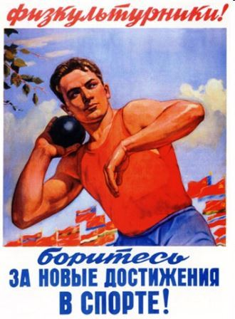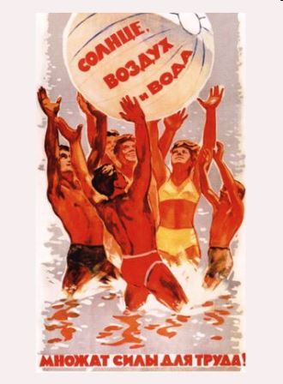
Начиная с 1931 года, активисты ОСОАВИАХИМа, ведут широкую пропагандистскую деятельность, проводят занятия по противовоздушной и противохимической обороне на заводах и фабриках, в государственных учреждениях и учебных заведениях.
К обязательным занятиям привлекаются все учащиеся общеобразовательных школ, профессионально-технических, средних специальных и высших учебных заведений, личный состав Вооружённых Сил СССР, милиции и некоторых других организаций. Желающие заниматься физкультурой и спортом в свободное от работы и учёбы время посещают учебно-тренировочные занятия и участвуют в спортивных соревнованиях.
Очень быстро спортивно-оборонный комплекс становится популярен. Нормы ГТО сдаются в школах, колхозных бригадах, рабочими фабрик, заводов, железных дорог и т.д. Проводятся масштабные соревнования на звание Чемпионов комплекса ГТО по отдельным его видам, которые по популярности не уступают Спартакиадам и центральным футбольным матчам сезона.
Высокая идейная и политическая направленность комплекса ГТО, общедоступность физических упражнений, включенных в его нормативы, их очевидная польза для укрепления здоровья и развития навыков и умений, необходимых в повседневной жизни, делают комплекс ГТО популярным среди населения и особенно среди молодежи. Носить значок ГТО становится престижным.

В 1931 году значкистами ГТО стали 24 тысячи физкультурников, в 1932-м — 465 тысяч и в 1933 году 835 тысяч физкультурников. К весне 1935 года количество значкистов ГТО достигает 1,2 миллионов человек.
В зависимости от уровня достижений сдающие нормативы каждой ступени награждаются золотым или серебряным значком «ГТО», выполняющие нормативы в течение ряда лет — «Почётным значком ГТО». Для коллективов физкультуры предприятий, учреждений, организаций, добившихся особых успехов по внедрению комплекса ГТО, учреждается специальный знак отличия - «За успехи в работе по комплексу ГТО».

В августе 1935 года ЦК ВКП(б) и СНК СССР призывают ОСОАВИАХИМ направить максимум усилий на подготовку резервов для армии и флота. Значимость этой мощной военизированной организации подчеркивается на самом высоком уровне. Масштабы деятельности ОСОАВИАХИМа продолжают расти.
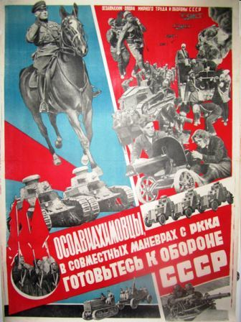
Перед Великой Отечественной войной подготовку в ОСОАВИАХИМ прошли до 80% военнослужащих сухопутных войск и флота и до 100% авиации. В 1938 году в одном из писем Сталин писал: «...Нужно весь наш народ держать в состоянии мобилизационной готовности перед лицом опасности военного нападения, чтобы никакая «случайность» и никакие фокусы наших внешних врагов не могли застигнуть нас врасплох...»
Благодаря ГТО миллионы советских людей получили навыки маршевой, лыжной, стрелковой подготовки, плавания, метания гранат, преодоления водных преград и препятствий, что имело огромное значение в годы Великой Отечественной войны.

В 1966 году по инициативе ЦК ДОСААФ была разработана и введена в действие еще одна ступень комплекса ГТО – «Готов к защите Родины» (ГЗР). Она была рассчитана на юношей допризывного возраста и включала выполнение ряда требований по спортивно-техническим видам спорта и овладение одной из военно-прикладных специальностей (моториста, шофера, мотоциклиста, радиста).
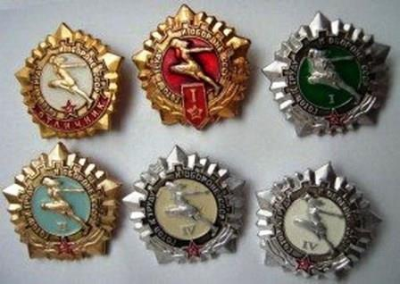
В 1972 специальным постановлением ЦК КПСС и Совета Министров СССР введён новый комплекс ГТО, в котором появляются ступени для школьников 10—13 лет и трудящихся 40—60 лет. Это позволяет расширить возрастные рамки комплекса ГТО и охватить население с 10 до 60 лет. Каждой из пяти ступеней нового комплекса ГТО дано свое название: 1-я ступень - «Смелые и ловкие», 2-я ступень — «Спортивная смена», 3-я ступень — «Сила и мужество», 4-я ступень — «Физическое совершенство», 5-я ступень — «Бодрость и здоровье». К началу 1976 года наша страна насчитывала свыше 220 млн. значкистов ГТО всех ступеней.

Последний Всесоюзный физкультурный Комплекс «Готов к труду и обороне СССР» (ГТО) был введен в январе 1985 года. Он был адресован людям от 16 до 60 лет.

В феврале 2012 года председателем ДОСААФ России С. Маевым утверждено Положение о физкультурно-спортивном комплексе ДОСААФ России «Готов к труду и обороне». Целью создания комплекса является возрождение и развитие традиций физической культуры и массового спорта в организациях и образовательных учреждениях ДОСААФ России.

17 ноября между 7-9 классами прошел воспитательский час спортивной направленности в рамках национального проекта возрождения норм ГТО.
Провела мероприятие Петрова Ирина Михайловна, воспитатель 9 класса.
Цель воспитательского часа: пропаганда здорового образа жизни среди подростков через возрождение комплекса ГТО.
Задачи:
- Знакомство с исторической справкой о физкультурной подготовки «Готов к труду и обороне!» в России;
- воспитание потребностей и желания приобщиться к истокам российского спорта через занятия физической культурой;
- формирование здорового образа жизни.

Подготовила: воспитатель первой квалификационной категории: Петрова И.М.

